
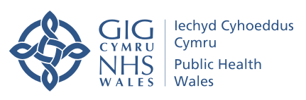

Astudiaeth achos Cynhesrwydd Tai ac Iechyd a Llesiant yng Nghymru: Taflen ôl-drafod

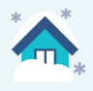
Diolch am gymryd rhan yn ein hastudiaeth achos Cynhesrwydd Tai ac Iechyd a Llesiant yng Nghymru. Gyda’r cynnydd yng nghostau byw ac yn arbennig cost ynni yn peri pryder i lawer o bobl y gaeaf hwn, mae tîm ymchwil Iechyd Cyhoeddus Cymru wedi llunio rhestr o wasanaethau ariannol, tai ac iechyd, a chynlluniau, y gallai fod gennych ddiddordeb ynddynt.

Mae Iechyd Cyhoeddus Cymru yn gobeithio bod y profiad hwn wedi bod o ddiddordeb i chi ac os oes gennych unrhyw gwestiynau neu bryderon gallwch gysylltu â M.E.L Research:
Ffôn: 0800 073 0348.
E-bost: icc.arolwg@melresearch.co.uk

Os ydych yn dymuno gwneud cwyn neu fynegi pryderon ynghylch unrhyw agwedd ar y gwerthusiad hwn yn annibynnol ar y tîm ymchwil, gallwch gysylltu â:
E-bost: cwynion.iechydcyhoedduscymru@wales.nhs.uk

Manylion cyswllt tîm ymchwil Iechyd Cyhoeddus Cymru: E-bost: GIG.gwres@wales.nhs.uk

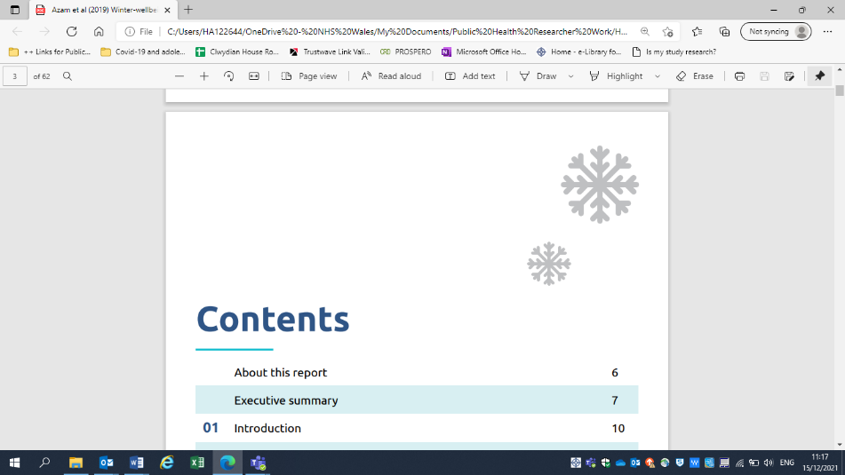

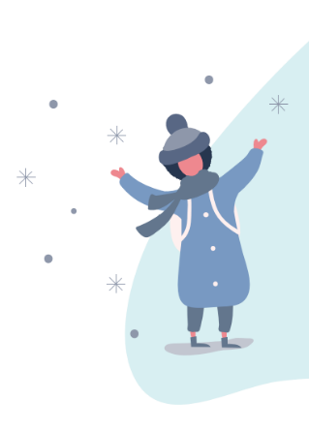

Mae’r ddogfen hon ar gael yn Saesneg / This document is available in English
Gwasanaethau ariannol a thai | Yr hyn y maen nhw'n ei wneud
Advicelink Cymru - 0800 702 2020  (9am-5pm Llun-Gwener) | Gwasanaeth Cyngor ar Bopeth sy’n cynnig cyngor cyfrinachol am ddim ar amrywiaeth o bynciau megis budd-daliadau lles, dyled, cyflogaeth, addysg, tai a gwahaniaethu. Fel y gwelwyd ar ymgyrch 'Hawliwch yr hyn sy'n Ddyledus i Chi' Llywodraeth Cymru.
Cyngor ar Bopeth – Naill ai ewch i’ch swyddfa Cyngor ar Bopeth leol neu ffoniwch 0800 702 2020  www.citizensadvice.org.uk/wales/ | Cyngor annibynnol, cyfrinachol a diduedd am ddim ar unrhyw fater. Mae ganddynt gynghorwyr arbenigol sy'n rhoi arweiniad ar faterion mwy cymhleth fel problemau ariannol, ymholiadau budd-daliadau ac ymholiadau ynni.
National Energy Action (NEA) – I gael Cyngor Cartrefi Cynnes a Diogel ffoniwch 0800 304 7159  www.nea.org.uk | Elusen sy’n darparu gwasanaeth cymorth a chyngor am ddim i ddeiliaid tai yng Nghymru a Lloegr ar eu biliau ynni a chadw’n gynnes ac yn ddiogel yn eu cartrefi. Gallant hefyd helpu gyda chyngor ar fudd-daliadau a chynyddu incwm.
Nyth – 0808 808 2244  (9am-6pm Llun-Gwener neu gofynnwch am alwad yn ôl)  www.nest.gov.wales/en/ | Mae cynllun Nyth yn cynnig amrywiaeth o gyngor diduedd am ddim ac, os yw'n gymwys, pecyn gwella effeithlonrwydd ynni cartref am ddim sy'n cynnwys boeleri newydd, gwres canolog neu inswleiddio. Gall hyn ostwng biliau ynni a bod o fudd i iechyd a llesiant.
StepChange – 0800 138 1111  www.stepchange.org | Yn darparu cyngor arbenigol am ddim ar ddyledion naill ai ar-lein neu dros y ffôn. Gall aelwydydd siarad â nhw am eu dyledion a byddant yn edrych ar eu sefyllfa ariannol ac yn cynghori pobl ar yr hyn y gallant ei wneud nesaf.
Turn2us – 0808 802 2000  www.turn2us.org.uk | Elusen genedlaethol sy'n mynd i'r afael ag ansicrwydd ariannol. Mae'n cynnig gwasanaethau i gyfrifo pa fudd-daliadau y gall aelwydydd fod â hawl iddynt ac mae'n rhedeg llinell gymorth i roi cymorth a gwybodaeth i bobl nad oes ganddynt fynediad i'r rhyngrwyd neu sy'n ei chael hi'n anodd mynd ar-lein.
Cymru Gynnes – 01656 747 622  E-bost: information@warmwales.org.uk  www.cymrugynnes.org.uk | Elusen sy'n darparu cynhesrwydd fforddiadwy i gartrefi i liniaru tlodi tanwydd. Gallant ddarparu grantiau cysylltiad nwy i helpu aelwydydd cymwys i gysylltu â'r rhwydwaith nwy. Mae'r prosiect Cartrefi Iach Pobl Iach yn darparu cyngor ariannol ac ynni i aelwydydd agored i niwed yng Ngogledd a De Cymru.
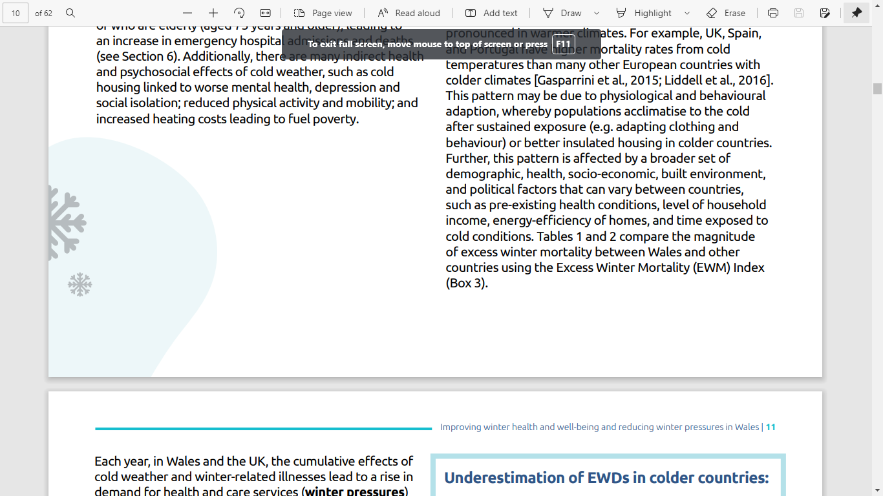
Gwasanaethau iechyd a llesiant | Yr hyn y maen nhw'n ei wneud
Dewis Cymru  www.dewis.cymru | Yn darparu gwybodaeth am ystod o sefydliadau a gwasanaethau (preifat a chyhoeddus) sydd ar gael yn lleol ac yn genedlaethol.
Galw Iechyd Cymru – 111  www.nhsdirect.wales.nhs.uk | Cyngor iechyd 24 awr y dydd, 365 diwrnod y flwyddyn.
MIND – 0300 123 3393 (9am-6pm Llun-Gwe)  E-bost:info@mind.org.uk  www.mind.org.uk  Post: Mind Infoline, PO Box 75225, London, E15 9FS | Gwasanaethau cymorth a chwnsela Gofynnwch iddynt am broblemau iechyd meddwl, ble i gael cymorth yn agos atoch chi, opsiynau triniaeth a gwasanaethau eiriolaeth.
Y Samariaid – 116 123 (24 awr)  https://www.samaritans.org/?nation=wales | Yn darparu cymorth emosiynol cyfrinachol, anfeirniadol i bobl sy'n profi teimladau o drallod neu anobaith, gan gynnwys y rhai a allai arwain at hunanladdiad.
Llinell Gymorth C.A.L.L. (Llinell Gwrando a Chyngor Cymunedol) – 0800 132 737 (24 awr) neu tecstiwch HELP a’ch cwestiwn i 81066. www.callhelpline.org.uk | Cynnig cymorth cyfrinachol, emosiynol a gwybodaeth / llenyddiaeth ar iechyd meddwl a materion cysylltiedig i bobl Cymru.

